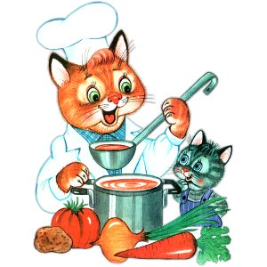
Меню на 7 июня 2022 года
3-7 лет

Выход Калории
ЗАВТРАК
СЫР(ПОРЦИОННО)2021 10 33,73
ОМЛЕТ НАТУРАЛЬНЫЙ, 170 276,36
КОФЕЙНЫЙ НАПИТОК С МОЛОКОМ (2-Й ВАР.)(2018) 200 94,07
БАТОН, 20 51,00
2-ОЙ ЗАВТРАК
АПЕЛЬСИНЫ ШТ 83,16
ОБЕД
ИКРА КАБАЧКОВАЯ (ПРОМ/ПРОИЗВОДСТВА) 60 46,80
ЩИ ИЗ СВЕЖ.КАПУСТЫ С КАРТОФЕЛЕМ 200 75,41
ЖАРКОЕ ПО-ДОМАШНЕМУ СО СВИНИНОЙ(2021) 200 201,63
КОМПОТ ИЗ ПЛОДОВ СУШЕНЫХ/ИЗЮМ(2021), 180 85,77
ХЛЕБ ПШЕНИЧНЫЙ 20 46,88
ХЛЕБ РЖАНОЙ. 40 88,48
ПОЛДНИК
КЕФИР, 200 100,20
БУЛОЧКА ДОМАШНЯЯ (СБ 2021). 50 190,78
УЖИН
БУТЕРБРОД С ПОВИДЛОМ Н/Б (1-Й ВАРИАНТ)** 20/20 103,32
ЗАПЕКАНКА ИЗ ТВОРОГА С МОРКОВЬЮ, 150 308,46
СОУС МОЛОЧНЫЙ СЛАДКИЙ.. 30 36,06
ЧАЙ ИЗ СУХОЙ СМЕСИ "ВИТОША", 190 36,25
ХЛЕБ ПШЕНИЧНЫЙ. 40 93,76

